**模拟有处置证车牌号**

1. 导入建筑工地和运输单位
2. 使用接口导入运输单位和建筑工地：

http://业务IP:10212/whale-openapi/swagger-ui.html#/ ExtraTruckController/saveReportUsingPOST

1. 建筑工地文件：



1. 导入的时候可以修改运输单位关联的车牌号

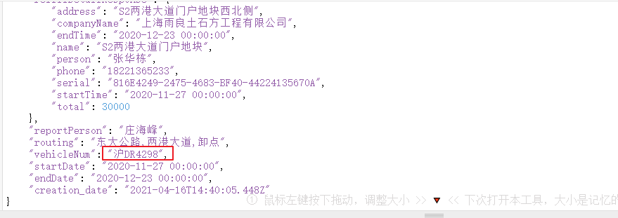

1. 修改车牌号关联的运输单位的排放结束日期
2. 登录业务系统数据库
3. 进入表格：info_truck_record
4. 修改expired_date字段，时间选择晚于系统时间，保存修改
5. 进入表格：info_report_record
6. 修改output_end_time和end_date字段，，时间选择晚于系统时间，保存修改
7. 上报对应车牌的更改路线事件
8. 登录业务系统
9. 点击进入执法检查，点击事件录入按钮
10. 事件类型选择市容-更改路线
11. 车牌号输入info_truck_record表格修改排放日期的车牌号
12. 填写其他必填项，点击确认
13. 进入专题应用-渣土车管理-运输车辆，即可看到有处置证的车牌号

